Giornata della Memoria 2017

Legislazione e stampa razzista nell’Italia
mussoliniana: dalla Guerra in Etiopia alle leggi antisemite.

Incontro con il prof. Simone Campanozzi

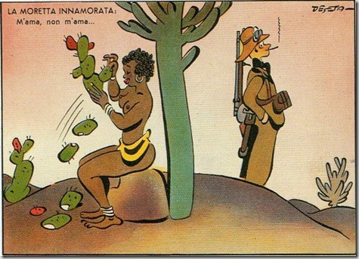

Aula Magna, 27 gennaio 2017, ore 9.00

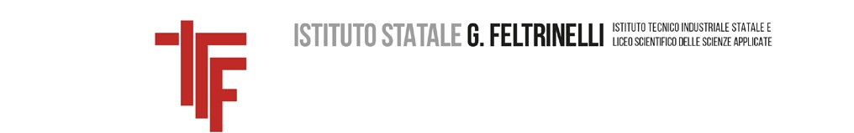

Piazza Tito Lucrezio Caro, 8 - 20136 Milano. Tel. +39 02.8376741 www.itisfeltrinelli.gov.it

